**الإنشاء والتعبير 2**

**للدكتور / إبراهيم المحبوب**

**إعداد / تغريـد**

**\*\*\*\***

**First Lecture**

**المحاضرة الأولى**

**Chapter 1**

**Languages and Learning**

**الفصل 1**

**اللغات والتعلم**

Focus

By the end of the next lecture you will be expected to write a descriptive composition about “Learning a Language”.

بنهاية المحاضرة القادمة سيكون متوقع منك أن تكتب تعبير حول " تعلم لغة ".

Preparing to Write, page 4

Look at the photos on page 4 and think about how the people in these photos would benefit from learning a foreign language.

` انظروا إلى الصور على الصفحة 4 وفكر في كيفية استفادة الشعب في هذه الصور من تعلم لغة أجنبية

.

|  |  |
| --- | --- |
| Airline representative | ممثل شركة طيران |
| Businessman | رجل أعمال |
| A student | طالب |
| Health care worker | عامل رعاية الصحية |

|  |
| --- |
| 1. Why might these people need to speak more than one language?  They should learn another language because they are most likely to meet people who speak a language other than their own.  1-لماذا يحتاج هؤلاء الناس التحدث بأكثر من لغة واحدة ؟  يجب أن يتعلمون لغة أخرى لأنهم الأكثر احتمال أن يجتمع بأشخاص الذين يتكلمون لغة أخرى غير الخاصة بهم. |
| 2. What are some reasons to learn a second language?  A couple of reasons I think are important are to communicate with more people, and get to know and understand another culture.  2  2-ما هي بعض الأسباب لتعلم لغة ثانية ؟  عدة أسباب أعتقد مهمان للتواصل مع عدد أكبر من الناس، والحصول على معرفة وفهم ثقافة أخرى. |
|  |
| 3. What are some ways to learn a second language?  One could learn a language on his or her own or he or she could ask someone to teach him or her. A proper way to learn a language though, is to take classes in a school or institute.  3-ما هي بعض الطرق لتعلم لغة ثانية ؟  واحد يمكن أن تتعلم لغة على حضارته أو أنه أو أنها يمكن أن أطلب شخص لتعليم له أو لها. طريقة مناسبة لتعلم لغة على الرغم من ذلك، أن يأخذ دروسا في مدرسة أو معهد. |

Reading Passage

**[ قطعة للقراءة ]**

Want to Learn a Language?

Don’t Make It a Mount Everest

Let’s read it together





المفردات

Vocabulary

|  |  |  |  |
| --- | --- | --- | --- |
| Vocabulary | Meaning | Vocabulary | meaning |
| foreign language | لغة اجنبية | **telephone booth** | كشك التليفون |
| Creole | اللهجة العامية | **Expensive** | غالي |
| Conjugate | إقترن | **Proficiency** | إتقان |
| Technique | تقنية | **private tutoring** | تعليم خاص |
| Cab driver | سائق سيارة الاجره | **criterion** | معيار |
| Immersion | غمر (غطس ) | **advantages** | مزايا |
| Bargain | إتفاق | **Dialogue** | حوار |
| emphasize | تأكيد | **likely** | محتمل |
| Experts | خبراء | **opportunity** | فرصة |
| Individual | فردي | **participate** | يشارك |
| conversation | محادثة |  |  |

**Task 1**

**الواجب**

|  |  |
| --- | --- |
| Respond to the following :   * Give four reasons why you want to learn English.   Begin your answer like this  I want to learn English because ……  (Post your answer on the course forum) | الإجابة على ما يلي:   * إعطاء أربعة أسباب لماذا تريد تعلم اللغة الإنجليزية.   تبدأ الإجابة الخاصة بك مثل هذا  أريد أن أتعلم الإنجليزية لأن ...  ( تستطيع الإجابة على منتدى الحوار ) |

**We will stop here.**

**Go to the next lecture**

**THANK YOU**

**2 Lecture**

**المحاضرة الثانية**

Exercise 1, page 12

The meaning of some words and expressions in the reading passage.

معاني بعض المفردات والتعابير في قطعة القراءة

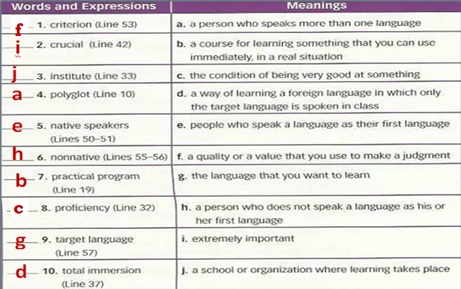

|  |  |
| --- | --- |
| Vocabulary | Meaning |
| Criterion  معيار | a quality or a value that you use to make a judgment  الجودة والقيمة التي تستخدم لإصدار الحكم |
| Crucial  حاسم | extremely important  مهم للغاية |
| Institute  معهد | school or organization where learning takes place  مدرسة أو مؤسسة حيث يقام التعليم |
| Polyglot  متعدد اللغات | A person who speaks more than one language  الشخص الذي يتحدث بأكثر من لغة |
| native speakers  المتحدثون الأصليون باللغة | people who speak a language as their first language  أشخاص يتحدثون لغة بإعتبارها لغتهم الأولى |
| non native  المتحدثون غير الأصليون باللغة | a person who does not speak a Language as his or her first language  الشخص الذي لا يتحدث لغة كاللغة الأولى له أو لها |
| practical program  برنامج عملي | a course for learning some thing that you can use immediately in a real situation  دورة لتعلم شيء يمكنك استخدامه مباشرة، في حالة حقيقية |
| proficiency  إتقان | the condition of being very good at something  الشرط من كونه جيداً في شيء ما |
| target language  اللغة المستهدفة | the language that you want to learn  اللغة التي تريد أن تتعلم |
| total immersion  الانغماس الكلي | a way of learning a foreign language in wich only the target language is spoken in class  وسيلة لتعلم لغة أجنبية هو تحدث اللغة المستهدفة فقط في الصف |

Exercise 2, page 13

Using some prepositions

استخدام بعض حروف الجر

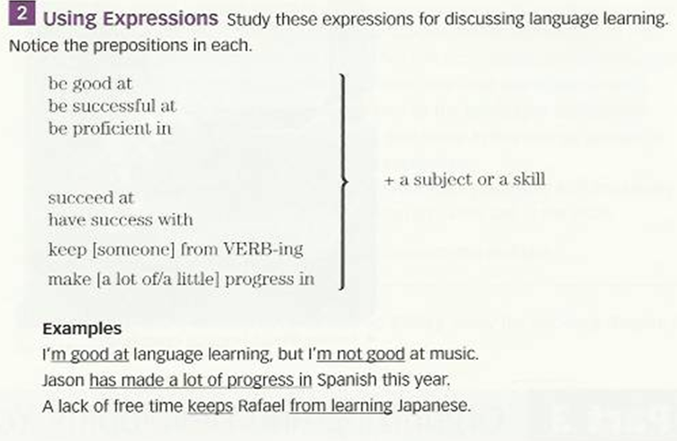

**الجدول التالي يحدد لك بشكل أوضح قاعدات استخدام بعض حروف الجر**

* للتذكير فقط : تصريف الفعل المساعد **Be**

-- في الحاضر ( is - are – am - be ) -- وفي الماضي ( were – was ) -- التصريف الثالث (been )

* للتذكير فقط : تصريف الفعل المساعد **have**

--have – had - has ) )

* وما كتب باللون الأحمر هنا يدل على ( صفات – أسماء – أفعال – إضافات إلى أفعال ) محددة لنا ,
* على أساس كل ذلك .. الآن سنحدد حرف الجر المناسب في الجمل [ **at – in – from – with** ]

وفق القاعدات التالية لكلاً منها :

|  |  |  |  |
| --- | --- | --- | --- |
| **أمثلة خارجية بسيطة للتوضيح**  **Example** | **القاعدة**  **Grammer** | | **حرف الجر**  **Preposition** |
| **he is good at tennis .** | **+**  **a subject**  **or**  **a skill** | **Be + good at** | At |
| **we are successful at study .** | **Be + successful at** |
| **Success at work needs a great effort.** | **Succeed at** |
| **he is proficient in a wide range of arts and trades .** | **Be + Proficient in** | In |
| **Team made ​​a lot of progress in playing football because of the ongoing exercise .** | **Progress in [a lot of /a little one ] Make** |
| **from [children] Sports keep**  **becoming obese .** | **from + verb-ing [some one] Keep** | from |
| **group of people have achieved success with learning foreign languages by determination** | **Have + success with** | with |

الآن أكمل الجمل , بإستخدام حرف الجر الصحيح :

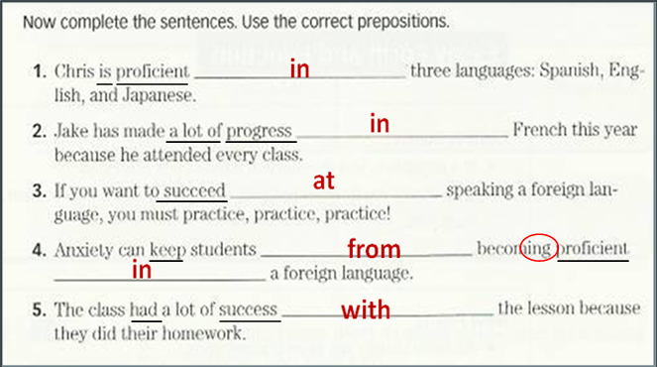

**We will stop here .**

**Go to the next lecture**

**THANK YOU**

**3 Lecture**

**المحاضرة الثالثة**

**Chapter 1**

**Introducing the Essay**

**الفصل 1**

**عرض المقال**

|  |  |
| --- | --- |
| * في مقال يمكنك :   • تعبر عن فكرة أو رأي  • تحليل أو تفسير أو وصف شخص ما أو بعض الأشياء  • إظهار العلاقة بين اثنين أو أكثر من الأمور  • حل مشكلة  • أو كل ما سبق | * In an essay you can:   -expresses an idea or opinion  - analyze, explain, or describe someone or some thing  - show the relationship between two or more things  - solve a problem  - or all of the above |

|  |  |
| --- | --- |
| * المقال الأكاديمي :   المقال الأكاديمي يحتوي عادة على أربعة أجزاء :  • فقرة تمهيدية ( المقدمة )  • أطروحة أو بيانات الفكرة الرئيسية  • جسم الفقرة  • فقرة ختامية | * The Academic Essay   An academic essay usually contains four parts:  -An introductory paragraph  -A thesis or main idea statements  -Body paragraph  -A concluding paragraph |

See exercise 2 and 3, page 15

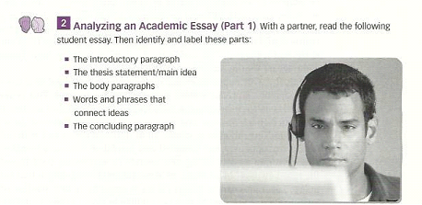

تحليل مقال أكاديمي (جزء 1) مع شريك، وقراءة مقال الطالب التالي . ثم تحديد الأجزاء التالية :

* الفقرة التمهيدية ( المقدمة )
* الفكرة الرئيسية
* فقرة جسم المقال
* الكلمات والعبارات التي تربط بين الأفكار
* الفقرة الختامية

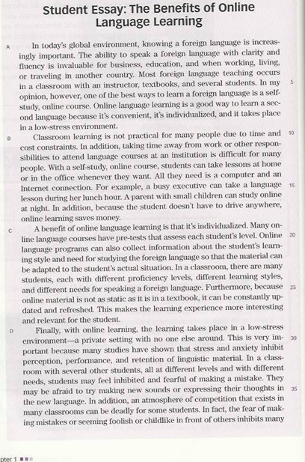

**words and phrases that connect ideas**

**Main idea**

**introductory paragraph**

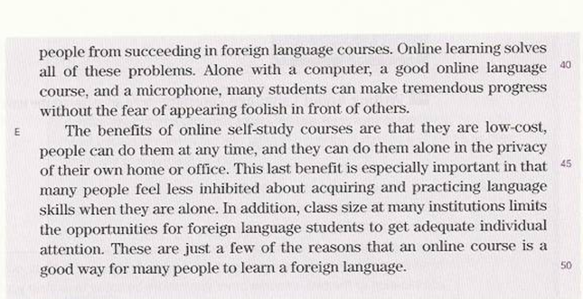

**concluding paragraph**

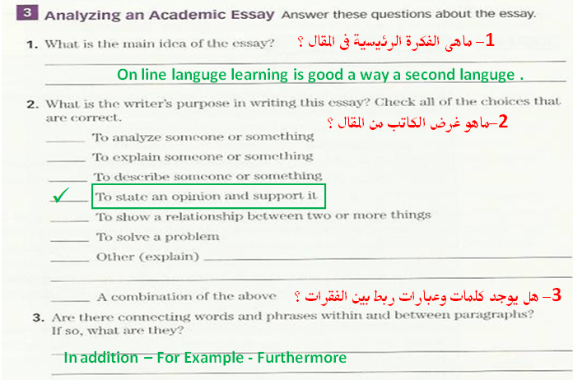

|  |  |
| --- | --- |
| * الواجب 2 :   تمرين 4 ص 18 كواجب  تذكر لإرسال الحل على ( منتدى الحوار )  يرجى عدم إرساله ع البريد الإلكتروني . | * Task 2 :   - Do exercise 4 on page 18 as homework.  Remember to post your response on the course forum. Please do not send it as email. |

**We will stop here .**

**Go to the next lecture**

**THANK YOU**

**Lecture - 4**

**Chapter 2**

**Danger and Daring**

Focus

In this chapter will try to learn how to write about an explorer.

Preparation

Take a look at the photos on page 24. All of these people are explorers.

Notice the information about their names, their achievements, and the date of their achievements are written below each photo.

أنظر إلى الصور صفحة 24 , كل هؤلاء مستكشفين

لاحظ معلومات حول أسمائهم، وإنجازاتهم، و كتابة تاريخ لإنجازاتهم تحت كل صورة.

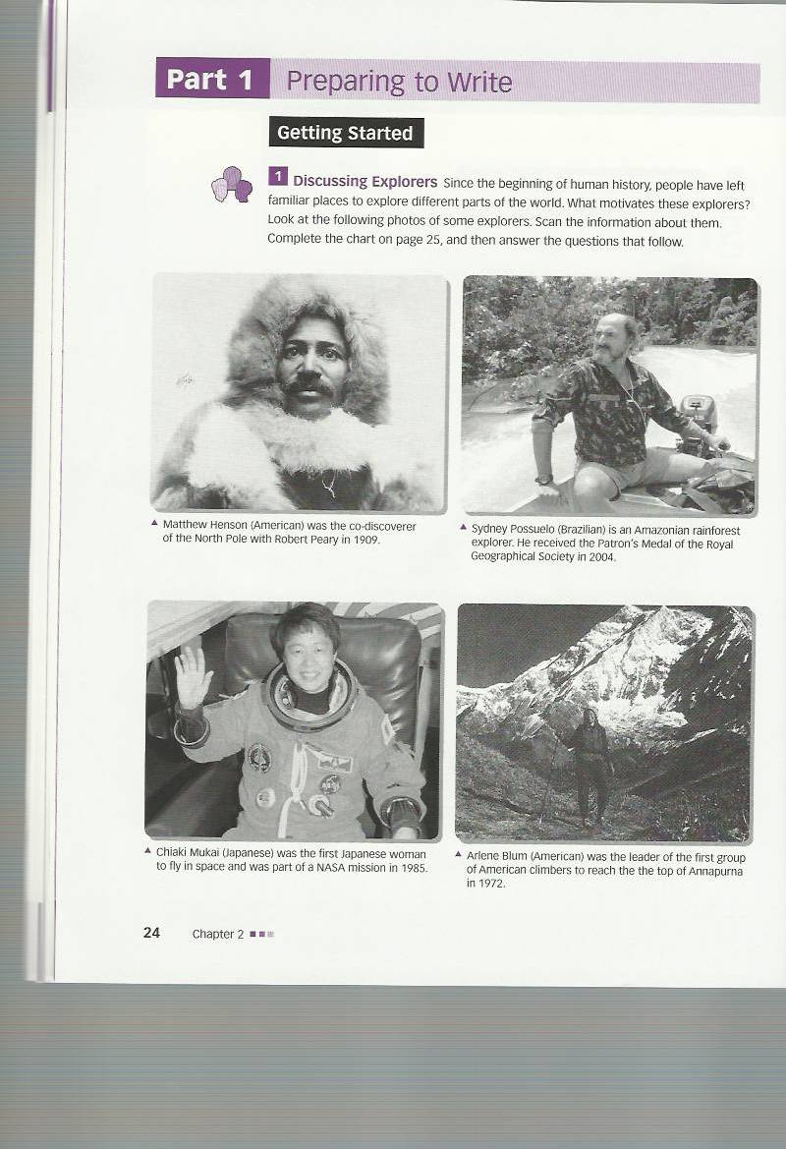

**We will read this passage together. See page 27-28.**

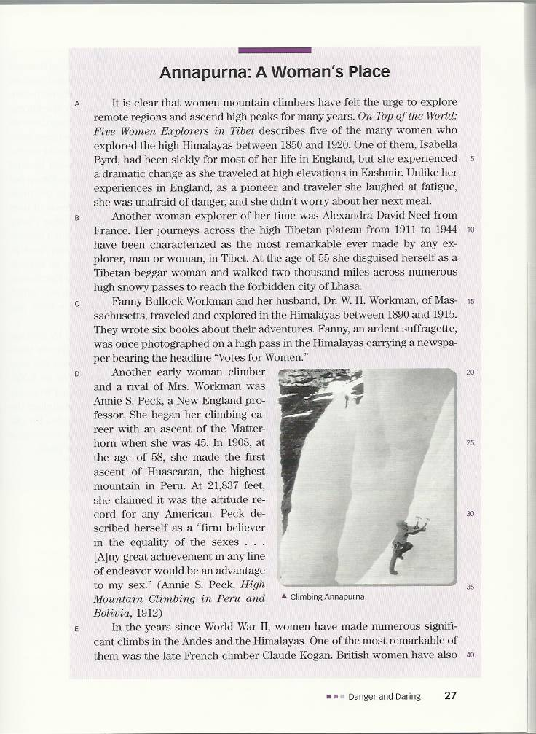

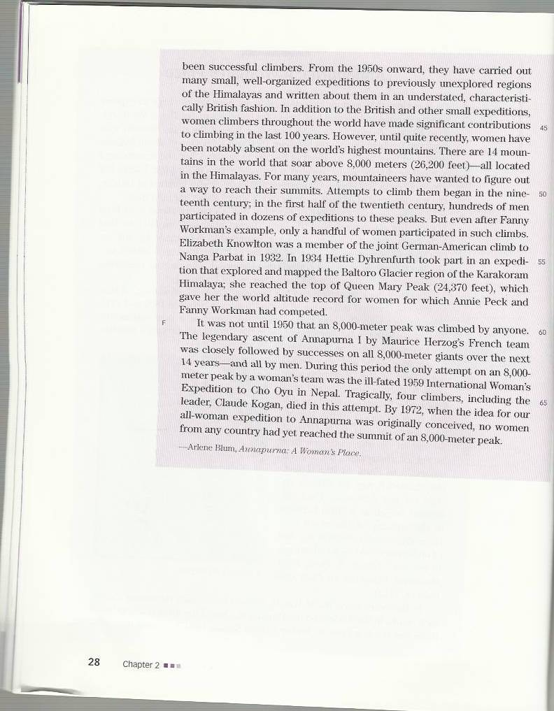

**Task**

**الواجب**

**Do exercise 4 on page 29 as homework. Do this exercise as best as you can.**

ص29 - المطلوب : من خلال القطعة استخرج [ اسم المكتشف ؟ , من أي بلد ؟ اكتشافه في أي سنة ؟ --------> انجازاته ]

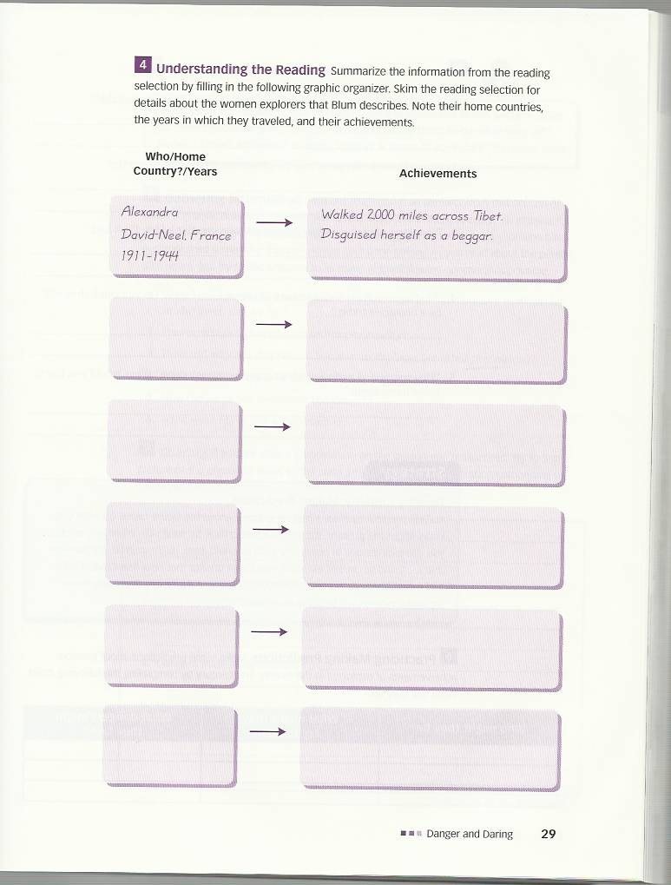

**We will stop here.**

**Go to the next lecture**

**THANK YOU**

**Lecture - 5**

**Chapter 2**

**Danger and Daring**

Words and Phrases

page 32-33

|  |  |  |
| --- | --- | --- |
| Words | meaning | المعنى بالعربي |
| ardent | passionate; enthusiastic | متحمس |
| ascent | climb | صعود - تسلق |
| endeavor | effort; an attempt | يسعى - يحاول |
| felt the urge | had a vary strong desire | شعر برغبة ملحة |
| summit | the top of a mountain | قمة – على قمة جبل |
| legendary | famous | أسطوري - مشهور |
| notably absent | obviously not present | الغياب اللافت ( الواضح ) |
| pioneer | someone who is the first to explore a new place | الرائد – الشخص الأول في استكشاف مكان جديد |
| remote | far away from civilization | بعيد – بعيد عن الحضارة |
| Rival | person who is competing against another | المنافس |

Describing personalities and achievements

وصف الشخصيات والإنجازات

**Personalities:** الشخصيات >>

**be unafraid of**لم تكن خائفة

**laugh at (fatigue)**استمتعت بالتعب

**not worry about (her next meal)**لم تقلق من الأميال القادمة

**figure out a way to**يكتشف وسيلة لـ

**Achievements :** الإنجازات >>

**travel at high elevations** السير لمسافات عالية

**carry out** ينفذ

**make significant contributions to** قام بإسهامات مميزة في

**participate in expeditions**شارك في الرحلات

**take part in expeditions** شارك في الرحلات

**reach the summit of** وصل إلى قمة ...

**Task**

**الواجب**

|  |
| --- |
| Do exercise 2 on page 33 as homework |

**We will stop here.**

**Go to the next lecture**

**THANK YOU**

**Lecture- 6**

**Chapter 2**

**Danger and Daring**

**Organizing and developing your ideas**

**تنظيم وتطوير أفكارك**

**Thesis Statement and Supporting Ideas**

**أطروحة البيان " الفكرة الرئيسية في المقال " + الأفكار المساندة " الداعمة "**

Turn your books to page 34 – 37

**review points :**

* **an essay is composed of three or more paragraphs and communicates an attitude**

**or opinion about an issue.**

* **the thesis statement tells the reader the main idea of the essay.**
* **the reader should be able to predict what the essay is about by reading the thesis statement .**
* **the thesis statement usually appears in the introductory paragraphs.**

استعراض نقاط :

* **يتألف مقال من ثلاثة أو أكثر من الفقرات ويتصل هذا الموقف أو رأي حول قضية .**
* **أطروحة البيان (thesis statement ) يقول القارئ الفكرة الرئيسية للمقال.**
* **وينبغي للقارئ أن يكون قادرا على التنبؤ بما هو مقال عن طريق قراءة  أطروحة بيان ( thesis statement ).**
* **أطروحة البيان ( thesis statement ) تظهر عادة في الفقرات التمهيدية.**

**new points :**

* **the thesis statement usually contains tow parts : the topic and the approach to the topic .**
* **the topic presents the general subject of th essay .**
* **the approach presents the writer's attitude or opinion about the topic and indicates how the writer will develop the essay.**

نقاط جديدة :

* **أطروحة البيان ( thesis statement ) عادة ما تحتوي على جزئين : العنوان (the topic)**

**والنهج الذي تتبعه لهذا الموضوع (the approach).**

* **العنوان (the topic ) يطرح الموضوع العام للمقالة .**
* **هذا النهج ( the approach ) يعرض موقف أو رأي الكاتب حول هذا الموضوع وتبين كيف يمكن للكاتب من تطوير مقالة .**

studying an example of a thesis statment

**read the following thesis statment :**

**(( مثال على أطروحة البيان – إقرأ أطروحة البيان التالية ))**

**sydney possuelo is a great explorer because he has not only made significant contributions to our knowledge of the amazon but has also worked to defend the rights of the indig-enous people of brazil**

* In this thesis statement , **the topic** is Sydney Possuelo.
* **The writer's approach** is to show why Possuelo is a great explorer.
* From this thesis statement, **the reader can predict that the writer** will explain that Possuelo has increased our knowledge of the Amazon while also defending the rights of the indigenous (native) people who live in that region.
* **في أطروحة البيان هذه ، الموضوع هو سيدني بوسويلو.**
* **نهج الكاتب (موقفه أو رأيه ) هو إظهار لماذا بوسويلو هو مستكشف كبير.**
* **من أطروحة البيان هذه ، يمكن للقارئ أن يتنبأ بأن الكاتب سيوضح أن بوسويلو زادت معرفتنا في منطقة الأمازون في حين يدافع أيضا عن حقوق الشعب (المواطنين) السكان الأصليين الذين يعيشون في تلك المنطقة.**

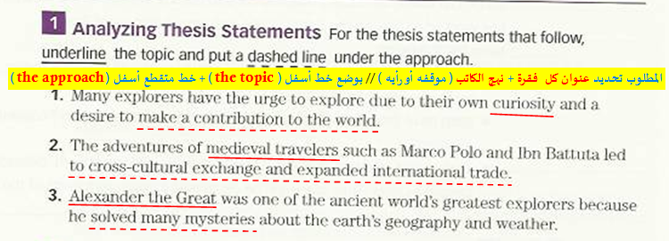

**) the approach ) + خط متقطع أسفل (the topic المطلوب تحديد عنوان كل فقرة + نهج الكاتب ( موقفه أو رأيه ) // بوضع خط أسفل (**

**Supporting ideas :**

**الأفكار المساندة ( الداعمة )**

**New points:**

* **The approach may include two or more supporting ideas about the topic.**
* **The writer will generally develop these ideas in separate paragraphs.**
* **Each supporting idea should have the same degree of generality or specificity.**
* **Each supporting idea should have the same degree of importance in relation to the topic.**
* **Each supporting idea should be distinct.**

نقاط جديدة :

* **النهج ( موقف الكاتب أو رأيه ) قد يشمل اثنين أو أكثر من الأفكار المساندة حول هذا الموضوع.**
* **إن الكاتب بصفة عامة سيطور هذه الأفكار في فقرات منفصلة.**
* **يجب أن تكون كل فكرة مساندة لها نفس الدرجة في العمومية أو الخصوصية.**
* **يجب أن تكون كل فكرة مساندة لها نفس الدرجة في الأهمية في ما يتعلق بهذا الموضوع.**
* **يجب أن تكون كل فكرة مساندة متميزة .**

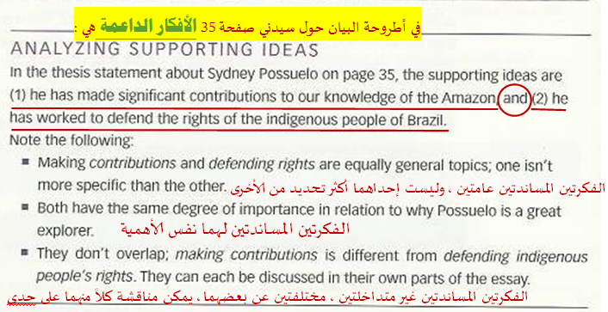

**Task**

**الواجب**

|  |
| --- |
| التدريب 4 ص 37 |

**We will stop here.**

**Go to the next lecture**

**THANK YOU**